週休２日履行確認書類作成マニュアル

令和４年４月

厚木市 契約検査課

週休２日の履行確認に必要な書類は、「提出様式.xls」により作成する。受発注者双方の作成手順及び対応方法を以下に示す。

※ 提出様式については、厚木市のホームページよりダウンロードする。

■必要事項の入力（Excelタブ「入力シート」） | 受注者作業
入力シートにおいて、黄色着色されているセルに必要事項を記入する。各記入項目に関する注意事項を以下に示す。

①実施の可否及び発注事務所の選択
「週休２日の実施」について、タブから選択する。同意する場合は、達成目標も併せて選択する。
※「週休２日の実施」の項目は、受注者希望型のみ入力してください。
直接入力しない

②受注者情報入力
「連絡先」は主任（監理）技術者に連絡がつく電話番号を入力する。

③工事情報入力
「工事名」は、変更となった段階で再度入力する。
「対象工期」は、現場着手日（現場事務所の設置、起工測量、資機材の搬入または仮設工事等を開始した日）から、現場完成日（現場事務所の撤去、後片付け、現場の清掃等が完了した日）までの日付までの日付を入力する。
契約当初、現場完成日が確定しない場合は、暫定として工期末日の20日前の日付を入力し、現場完成日が確定次第、確定した日付を入力する。
工期が変更となった場合は、再度入力する。

工事名を変更した場合は再入力

工期変更した場合は再入力

※工事名変更前、または工期変更前に提出した後述する別紙２を再提出する必要はない。

④夏季休暇の入力
夏季休暇を取得する場合は、年間３日まで、夏季休暇取得日を入力し、４日目以降は現場閉所として取り扱い、別紙２に入力する。２年以上実施する工事において、２年目以降夏季休暇を取得する場合は、２年目、３年目の夏休み欄に取得日を入力する。

■別紙１の提出（Excelタブ【別紙１】） | 受注者作業・・・受注者希望型のみ
別紙１により週休２日制確保モデル工事の実施について回答する。別紙１の作成手順については以下のとおり。

①別紙１の出力
「入力シート」に必要事項を入力すると、自動で作成される別紙１を、提出日を記入の上、紙媒体で出力する。

②社印押印
受注者は、出力した別紙１の名前欄右側に社印を押印し、監督員に提出する。

別紙１
週休２日制確保モデル工事実施同意（不同意）届
〇〇〇〇年〇月〇日
厚木市長 殿
ここに押印

提出日を記入

所在地 神奈川県〇〇市〇〇

○○建設株式会社
代表
名 前 者印
代表取締役 ○○ ××

次のとおり週休２日制確保モデル工事の実施について回答します。
工事名 | 令和〇年度 〇〇〇〇〇〇〇工事
週休２日の実施 | 同意します。(4週8休以上目標）

■別紙１の回覧（紙媒体） | 発注者作業
監督員は、別紙１を、契約担当課を含め所属長まで回覧し、原義に綴る。

■別紙２の提出（Excelタブ【別紙２】） | 受注者作業
別紙２により週休２日実施状況を報告する。報告手順は以下のとおり。

①現場閉所日入力
受注者は、現場閉所日に合わせて、「現場閉所」欄に「○」を入力する。
雨天により、終日現場閉所とした際にも、現場閉所として「○」を入力する。

ここに入力
※ｺﾋﾟ-＆ﾍﾟｰｽﾄはしない

②対象期間から除外する期間の入力
工場製作のみ（現場作業を伴わない）の期間、工事全体の一時中止期間、発注者が特に必要と認めた期間（受注者の責に起因しない現場作業期間）のいずれかに該当する期間は対象期間から除外されるため、その旨を監督員と協議した上で、除外期間の欄に「○」を記載し、除外した理由を「備考」欄に入力する。
※年末年始休暇６日間及び先に入力した夏休み３日間は自動的に除外されます。

また、対象期間から除外する期間における「現場閉所」欄には、「〇」を入力しない。
※対象期間から除外する期間における「現場閉所」欄は、自動で黒塗りとなります。 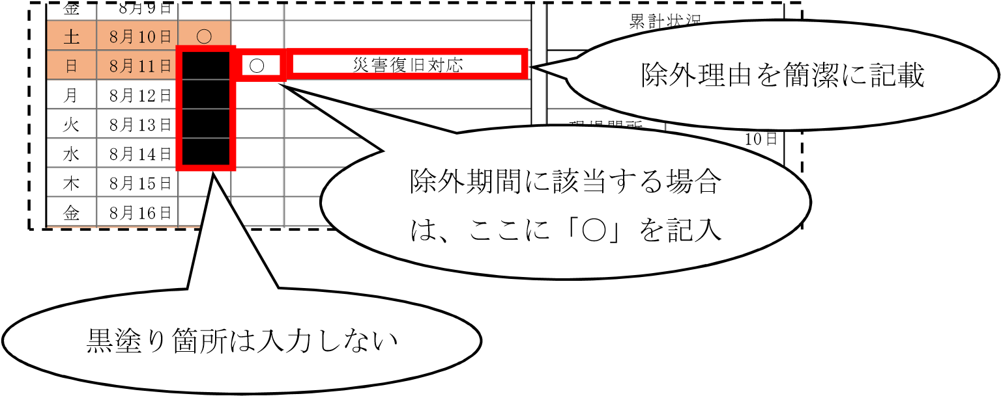

③監督員への提出
現場閉所実績の入力状況を、現場代理人及び主任（監理）技術者が、紙媒体で出力した
上で確認し、現場代理人、主任（監理）技術者欄にそれぞれ押印の上、監督員に提出する。
別紙２は、毎月の履行報告書と共に提出し、履行報告書提出段階で現場閉所実績の入力が完了しているページを提出する。
※紙媒体で出力する際には、ページ指定印刷をしてください。

■別紙２の内容確認（紙媒体） | 発注者作業
監督員は「現場閉所」欄に記載された現場閉所日が、工事週間工程表と一致しているかを確認する。
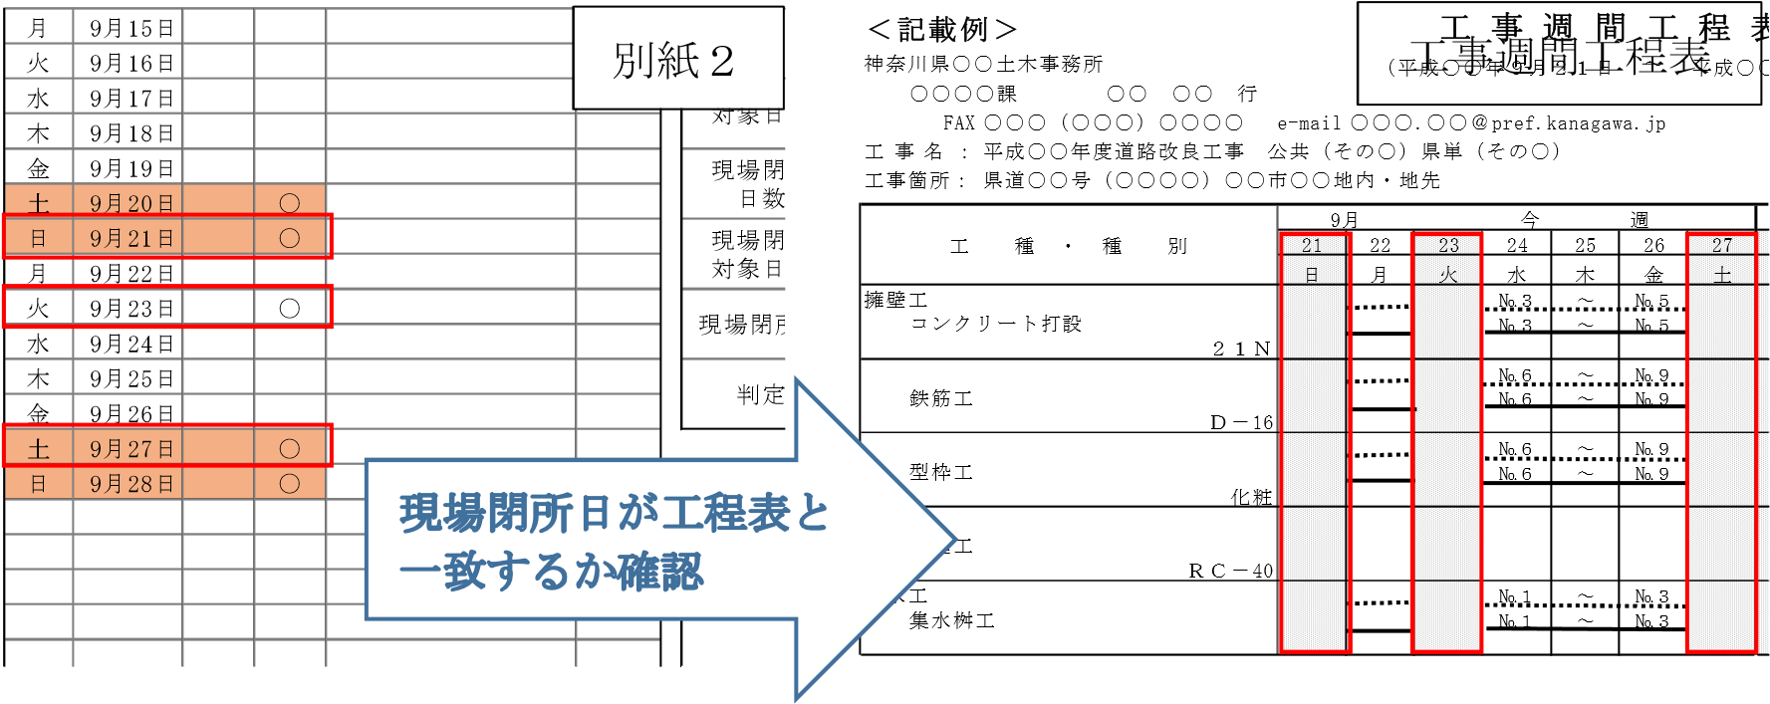

■別紙３の提出（Excelタブ【別紙３】） | 受注者作業
週休２日制確保モデル工事の実施結果について別紙３にて報告する。報告方法は以下のとおり

①別紙３の出力
「入力シート」及び「別紙２」に必要事項を入力すると、自動で作成される別紙３を、提出日を記入し、紙媒体で出力する。
※別紙３は２ページあります。両面印刷で出力してください。

②社印押印
受注者は、出力した別紙３の受注者欄右側に社印を押印したものを２部作成し、監督員に提出する。
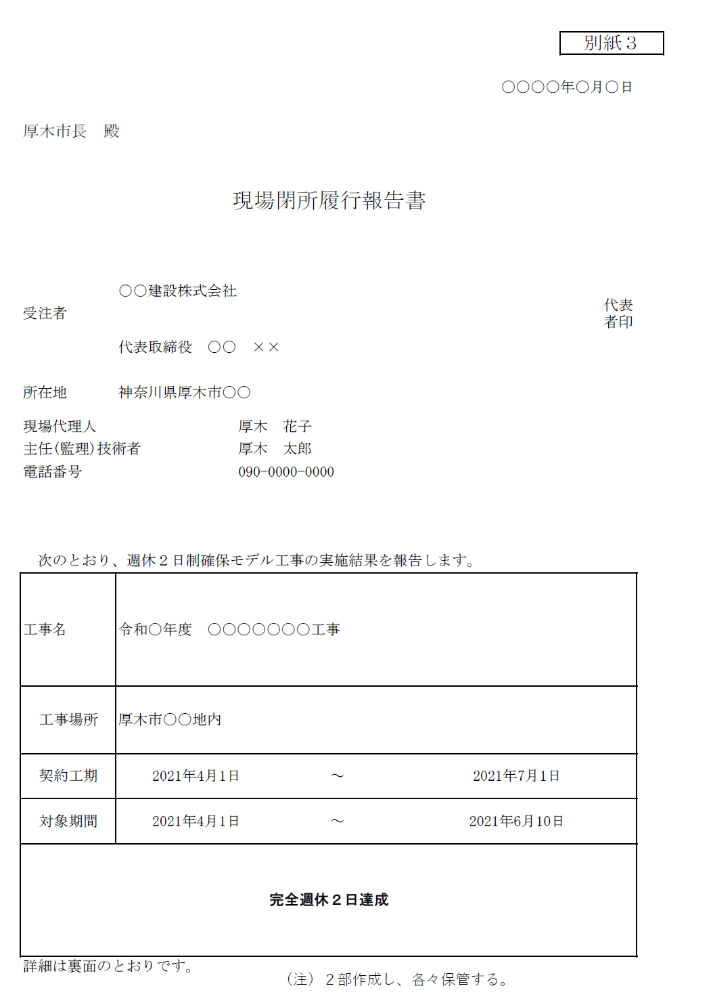

ここに押印

提出日を記入

「完全週休２日達成」「4週8休以上達成」「4週7休達成」「4週6休達成」「4週6休未満」を自動判定

■別紙３の提出時期について | 受注者作業
現場閉所履行報告書【別紙３】の提出は、工事の進捗状況に応じて、以下の３ケースのいずれかで実施する。
ケース１：現場完成日と工事完成届提出日の20日前が同日の場合 工事完成届提出日の20日前に別紙３を提出する。
ケース１ 現場完成日と工事完成届提出日20日前が同日である場合 | 現  場  完  成  日  別  紙  ３  提  出  工  事  完  成  届  提  出  日  20  日  対象期間

ケース２：現場完成日が工事完成届提出日の20日前より前になった場合
別紙３の提出日は、現場完成日から工事完成届提出日の20日前までの間で、任意に設定できることとする。
ケース２ 現場完成日が工事完成届提出日20日前より前の場合 | 現  場  完  成  日  工  事  完  成  届  提  出  日  日  20  別紙３提出  対象期間

ケース３：現場完成日が工事完成届提出日の20日前より後になった場合
別紙３の提出日は、工事完成届提出日の20日前とし、その翌日から現場完成日までの現場閉所の計画を記載した別紙２を提出する。また、完成届提出日の20日前より前の時点で、対象期間全体の現場閉所実績が４週８休以上になることが確定した場合には、確定した時点で別紙３を提出することができるものとする。
※「入力シート」における「対象期間」の末日を、現場完成日としてください。

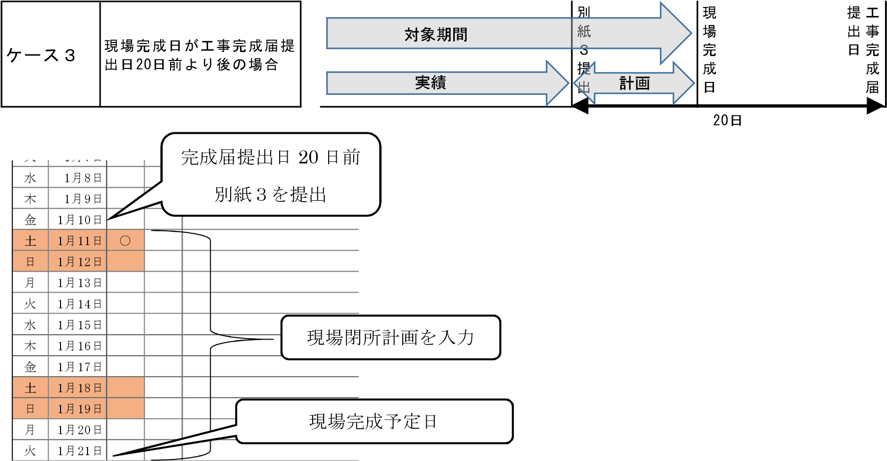
■別紙３の受領および対応（紙媒体） | 発注者作業

①別紙３と別紙２の整合確認
監督員は、これまで提出された別紙２と別紙３裏面の現場閉所日数及び現場閉所率を突合し、整合していることを確認する。
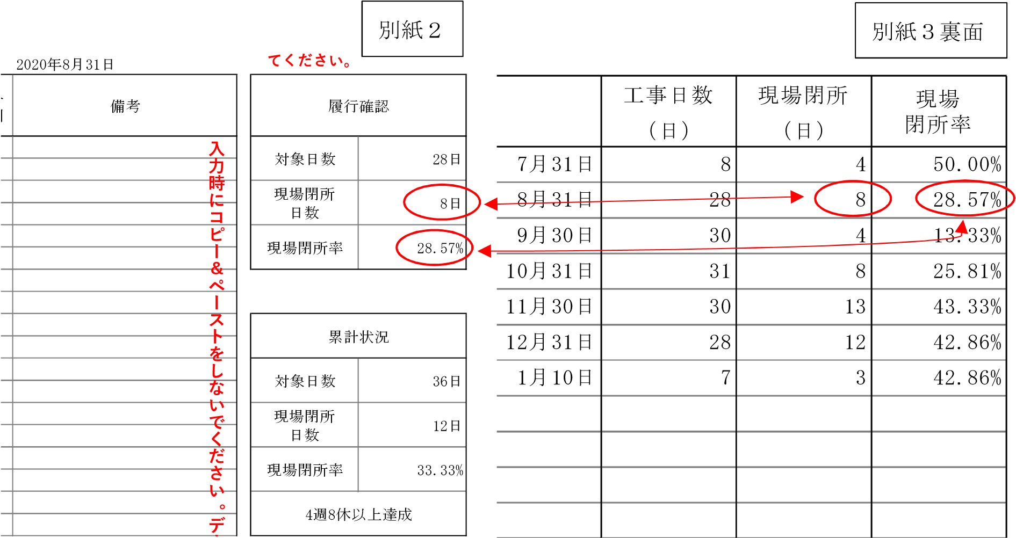
監督員は、別紙３の確認後、内容が問題ない場合には、収受印を押印し、１部受注者へ返却する。

＜受注者希望型の場合＞

②-1 ４週６休以上が達成できた場合
別紙３による報告の結果、４週６休以上が達成できたことを確認できた場合、監督員は、達成状況（４週６休、４週７休、４週８休）に応じて、週休２日補正の設計変更を行う。
変更理由書

別紙３

別紙２

設計変更の際には、変更理由書に、４週６休以上を達成した旨を明記するとともに、別紙２、
３を変更理由書に添付する。

②-2 ４週６休以上が達成できなかった場合
別紙３による報告の結果、４週６休以上が達成できない（なかった）ことを確認した場合、監督員は別紙３及びこれまで提出された別紙２を、契約担当課を含め所属長まで回覧し、回覧後は原義に綴る。

＜発注者指定型の場合＞

②-1 ４週８休以上が達成できた場合
別紙３による報告の結果、４週８休以上が達成できたことを確認できた場合、監督員は別紙３及びこれまで提出された別紙２を、契約担当課を含め所属長まで回覧し、回覧後は原義に綴る。
（当初設計で経費補正しているため、設計変更は行わない）

②-2 ４週８休以上が達成できなかった場合
別紙３による報告の結果、４週８休以上が達成できない（なかった）ことを確認した場合、監督員は、週休２日補正を減額する設計変更を行う。
変更理由書

別紙３

別紙２

設計変更の際には、変更理由書に、４週８休未達成である旨を明記するとともに、別紙２、３を変更理由書に添付する。

